あて先 〒003-8612南郷通１丁目南８-１
白石区複合庁舎４階 FAX：011-861-2775
白石区役所地域振興課内 ふるさとまつり委員会 行
提出期限；令和８年７月16日（木) 17時15分必着

ステージ

第51回

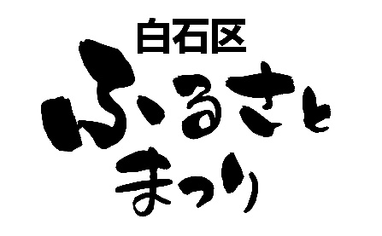
ステージ出演申込書

提出年月日 令和８年 月 日
出演者募集要領に同意のうえ、以下のとおり申し込みます。
ふりがな |  |  |  |  |  | ふりがな
出演団体名 |  |  |  |  |  | 代表者名
代表者  連絡先 | 住 所 |  | 〒（ - ）
代表者  連絡先 | 自宅電話番号 |  | ‐ ‐ |  |  |  | 携帯電話番号 | ‐ ‐
代表者  連絡先 | E-mail |  | ＠
出演内容 | ジャンル及びパフォーマンス内容をできるだけ具体的に記入してください。
メンバー  構成 | 構成員の概要（例；○○サークル仲間）及び年齢層を記入してください。（バンドの場合は楽器構成も）
メンバー  構成 | 出演者数（ ）名
出演時間 | （ ）分 ※20分以内（時間厳守にご協力ください。）
貸出し希望  物品  ※予定で構いません。 | ※出演時の使用機材（ＣＤ等の音源含む）は出演者で用意していただくことになります。  ・ 机 （ ）卓 ・ 椅子 （ ）脚  ・ マイク （ ）本 ・ マイクスタンド （ ）本
持ち込み  機材等  ※予定で構いません。 | 音源 | ・CD ・MD  ・カセットテープ |  | 機材等
駐車場使用 | どちらか○をつけてください |  |  |  | 使用する・使用しない
略歴・ＰＲ | 今までの活動内容や、パフォーマンスの内容が分かるよう明記してください。ホームページや動画等がある場合はＵＲＬ等を記載してください。
略歴・ＰＲ | 受付日 №

